 |  | Школа: Краснокиевская СШ
Дата: |  | ФИО учителя: Федоровская А.О.
Класс: |  | Количество присутствующих: |  | отсутствующих:
Тема урока |  | График линейной функции в частных случаях
Тип урока |  | Урок изучения и закрепления материала
Цели обучения, которые достигаются на данном уроке (ссылка на учебную программу) |  | 7.4.1.4  знать определение функции $y=kx$, строить её график и устанавливать его расположение в зависимости от k;  7.4.1.5  знать определение линейной функции $y=kx+b$, строить её график и устанавливать его расположение в зависимости от значений k и b;  7.4.1.6  находить точки пересечения графика линейной функции с осями координат (без построения графика);  7.4.1.7  определять знаки k и b линейной функции $y=kx+b,$ заданной графиком;
Цели урока |  | Находить точки пересечения графика линейной функции с осями координат. Установить расположение графика функции линейной в зависимости от значений k и b.
Критерии оценивания
  Навыки | Критерии оценивания
  Навыки | Учащийся достиг цели урока, если:
  Знание и понимание | Знает определение линейной функции. Знает как построить график линейной функции.
  Примене-ние знаний | Строит график линейной функции.  Аналитически (графически) находит точки пересечения графика линейной функции с осями координат.
  Исследова-тельские навыки | Устанавливает расположение графика линейной функции в зависимости от значений k и b.
Языковые цели |  | Учащиеся будут:  - описывать алгоритм нахождения значения агрумента (функции) при соответствующем значении функции (аргумента);  - пояснять зависимость угла наклона прямой к положительному направлению оси абсцисс и знаком углового коэффициента линейной функции;  - использовать математическую терминологию и символику при выполнении заданий раздела.  Лексика и терминология, специфичная для предмета:  - функция, зависимая переменная;  - аргумент, независимая переменная;  - значение функции;  - область определения функции;  - множество (область) значений функции;  - способы задания функции;  - график функции;  - линейная функция;  - угловой коэффициент линейной функции;  Полезные выражения для диалогов и письма:  - найдем по графику значение функции (аргумента), соответствующее значению аргумента (функции);  - найдем значение функции (аргумента), соответствующее значению аргумента (функции);  - график пересекает ось абсцисс в точке …;  - график пересекает ось ординат в точке ….
Привитие ценностей |  | - уважение к себе и другим, уважение разнообразию мнений;  - умение учиться, добывать самостоятельно информацию, анализировать ситуацию, работать в команде, отвечать за качество своей работы;  - способность видеть и понимать проблемы окружающих, другие точки зрения; умение правильно реагировать на критику; иметь навыки работы в группе.
Предварительные знания |  | Знание понятий прямая и обратная пропорциональные зависимости, умение строить график линейной функции.
Ход урока
Запланированные этапы урока | Запланированная деятельность на уроке |  |  |  | Ресурсы
Начало урока  4 минуты | Организационный момент  В начале урока учитель и учащиеся приветствуют друг друга.  Учитель выполняет с учащимися упражнение на концентрацию внимания.    Перед вами лист со словами, написанными разным цветом. Быстро постарайтесь назвать цвет, которым написаны слова. Не читайте слова, только называйте цвет. Вначале это упражнение очень трудно выполнить, так как за восприятие текста и цвета отвечают разные полушария головного мозга. Это упражнение помогает устанавливать новые связи между полушариями, помогает мозгу работать более эффективно и отлично тренирует концентрацию и переключаемость внимания.  Далее учитель совместно с учащимися определяет цели урока и ожидаемые результаты.  Таким образом у учащихся развивается открытость во взаимоотношениях.
Средина урока  31 мин | Актуализация знаний  Задание №1. Разбейте функции, заданные формулами на группы:  а) у = 2х – 3; б) у = 6; в) у = 7х; г) у = ; д) у = -х;  е) у = -12; ж) у = 0; з) у = х.  По окончании работы должны появиться следующие группы  - группа: у = 2х – 3.  - группа: у = 7х; у = ; у = -х; у = х.  - группа: у = 6; у = -12; у = 0.  Вопросы  - Являются ли данные функции линейными?  - Сформулируйте определение линейной функции.  - Что явилось основанием классификации функций?  (Виды функций)  - Назовите числа k и b в формулах линейных функций.  - Добавьте по одному примеру в каждую группу.  - Как построить график линейной функции?  Задание №2. Постройте график функции у = 2х – 1  Исследовательская деятельность  Предложите учащимся работу в группах по заполнению таблицы. Учащимся необходимо задать линейные функции с произвольными коэффициентами в соответствии со знаками в таблице и выполнить построение этих графиков. Затем произвести демонстрацию своих построений и сравнить с построениями других групп. Учащиеся проводят анализ результатов сравнения.  Учитель наблюдает за работой групп, задает рефлексирующие вопросы, побуждающие учащихся к осмыслению полученных результатов.  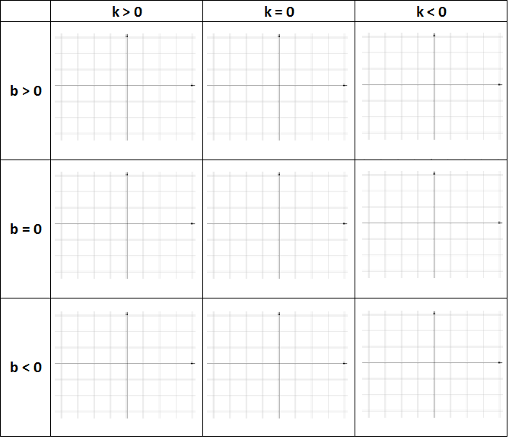  Далее учащиеся совместно с учителем подводят итоги и формулируют правила зависимости графика линейной функции от знаков коэффициента и свободного члена.  В зависимости от k, график функции расположен по разному.  Если k>0, то график функции расположен в I и III четвертях и образует с осью ОХ острый угол.  Если k˂0, то график функции расположен в II и IV четвертях и образует с осью ОХ тупой угол.  Поэтому называют угловым коэффициентом прямой.  В зависимости от b, график функции пересекает ось ОУ по разному.  Если b>0, то график функции пересекает ось ОУ выше оси ОХ.  Если b˂0, то график функции пересекает ось ОУ ниже оси ОХ.  Индивидуальная работа (мини-тест)  ТЕСТ  1 вариант  1. Для функции у = –0,5х + 3 найдите значение х, при котором значение у = –1  А) 10,2 Б) 7,5 В) 8 Г) 6  2. Дана функция у = 2х – 5. Какой из приведенных ниже графиков является графиком этой функции?  А) 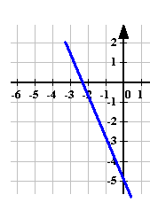 Б) 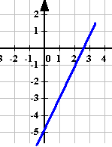 В) 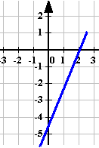 Г) 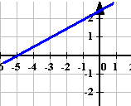  3. При каком значении х функция у = 5х – 2 принимает значение, равное 13?  А) 7 Б) –2 В) 3 Г) –3  4. Не выполняя построения, определите, возрастает или убывает линейная функция у = –7х + 3. Выберите правильный ответ.  А) убывает Б) возрастает В) другой ответ  5. Найдите значение углового коэффициента к для функции у = kх – 2, если ее график проходит через точку В(–3;4)  А) ½ Б) –½ В) –2 Г) 2  2 вариант  1. Для функции у = –1,5х – 5 найдите значение х, при котором значение у = 1  А) –1,5 Б) –4 В) –2 Г) 2,5  2. Дана функция у = –2х + 3. Какой из приведенных ниже графиков является графиком этой функции?  А) 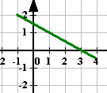 Б) 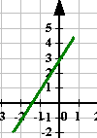 В)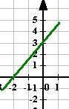 Г) 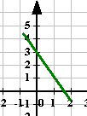  3. При каком значении х функция у = 4х – 1 принимает значение, равное 11?  А) 9 Б) –2 В) –3 Г) 3  4. Не выполняя построения, определите, возрастает или убывает линейная функция у = 2х + 7. Выберите правильный ответ.  А) убывает Б) возрастает В) другой ответ  5. Найдите значение углового коэффициента к для функции у = kх + 3, если ее график проходит через точку В(–2;4)  А) –0,5 Б) –2,5 В) –1,25 Г) 1,5  ФО  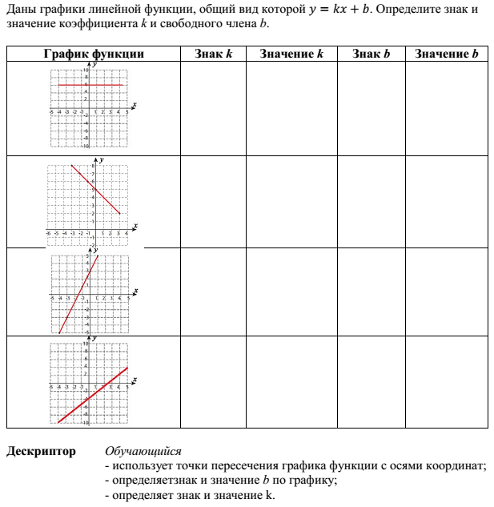
Конец урока  5 мин | Домашнее задание  Стр. 146 22.14 (по вариантам), выучить теоретический материал стр. 144  Итоги урока  Рефлексия  В конце урока учащиеся проводят рефлексию:  - что узнал, чему научился  - что осталось непонятным  - над чем необходимо работать
  № здания | Какие ошибки были допущены | На что необходимо обратить внимание привыпонении домашней работы
Дифференциация – каким образом Вы планируете оказать больше поддержки? Какие задачи Вы планируете поставить перед более способными учащимися? |  |  | Оценивание – как Вы планируете проверить уровень усвоения материала учащимися? |  | Здоровье и соблюдение техники безопасности
Дифференциация выражена в создании «подмосток» для учащихся с различным уровнем обучения при выполнении групповой работы на исследование расположения графика линейной функции. |  |  | На уроке предусмотрено взаимооценивание учащихся по дексрипторам.  Оценивание учителем путем наблюдения и осуществление им обратной связи.  Самооценивание учащимися своей работы по готовому решению. |  | Упражнения на концентрацию внимания.
Рефлексия по уроку  Были ли цели урока/цели обучения реалистичными?  Все ли учащиеся достигли ЦО?  Если нет, то почему?  Правильно ли проведена дифференциация на уроке?  Выдержаны ли были временные этапы урока?  Какие отступления были от плана урока и почему? |  |  | Используйте данный раздел для размышлений об уроке. Ответьте на самые важные вопросы о Вашем уроке из левой колонки.
Общая оценка

Какие два аспекта урока прошли хорошо (подумайте как о преподавании, так и об обучении)?
1:

2:
Что могло бы способствовать улучшению урока (подумайте как о преподавании, так и об обучении)?
1:

2:
Что я выявил(а) за время урока о классе или достижениях/трудностях отдельных учеников, на что необходимо обратить внимание на последующих уроках?

ТЕСТ
1 вариант

1. Для функции у = –0,5х + 3 найдите значение х, при котором значение у = –1
А) 10,2 Б) 7,5 В) 8 Г) 6
2. Дана функция у = 2х – 5. Какой из приведенных ниже графиков является графиком этой функции?
А) Б) В) Г)
3. При каком значении х функция у = 5х – 2 принимает значение, равное 13?
А) 7 Б) –2 В) 3 Г) –3
4. Не выполняя построения, определите, возрастает или убывает линейная функция у = –7х + 3. Выберите правильный ответ.
А) убывает Б) возрастает В) другой ответ
5. Найдите значение углового коэффициента к для функции у = kх – 2, если ее график проходит через точку В(–3;4)
А) ½ Б) –½ В) –2 Г) 2

2 вариант

1. Для функции у = –1,5х – 5 найдите значение х, при котором значение у = 1
А) –1,5 Б) –4 В) –2 Г) 2,5
2. Дана функция у = –2х + 3. Какой из приведенных ниже графиков является графиком этой функции?
А) Б) В) Г)
3. При каком значении х функция у = 4х – 1 принимает значение, равное 11?
А) 9 Б) –2 В) –3 Г) 3
4. Не выполняя построения, определите, возрастает или убывает линейная функция у = 2х + 7. Выберите правильный ответ.
А) убывает Б) возрастает В) другой ответ
5. Найдите значение углового коэффициента к для функции у = kх + 3, если ее график проходит через точку В(–2;4)
А) –0,5 Б) –2,5 В) –1,25 Г) 1,5
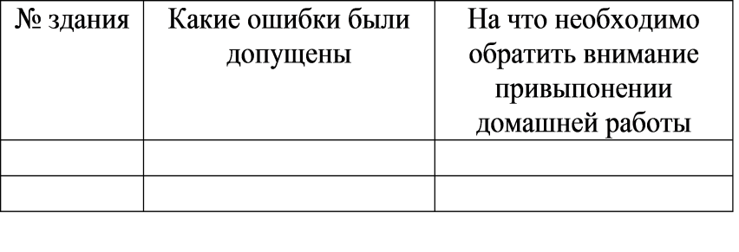
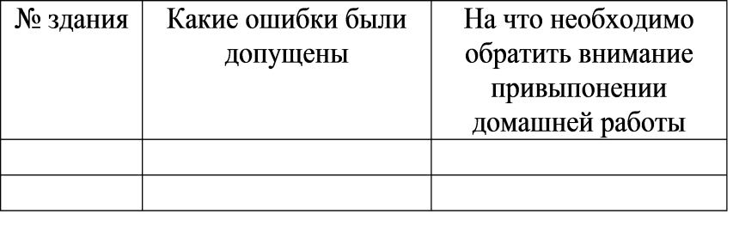

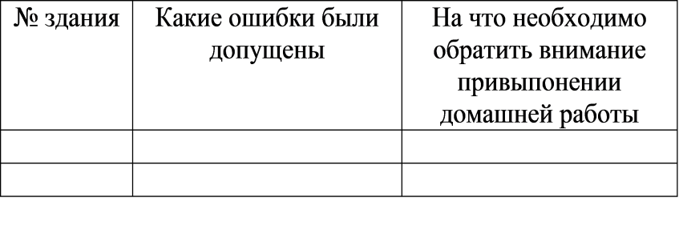

1 вариант

1. Для функции у = –0,5х + 3 найдите значение х, при котором значение у = –1
А) 10,2 Б) 7,5 В) 8 Г) 6
2. Дана функция у = 2х – 5. Какой из приведенных ниже графиков является графиком этой функции?
А) Б) В) Г)
3. При каком значении х функция у = 5х – 2 принимает значение, равное 13?
А) 7 Б) –2 В) 3 Г) –3
4. Не выполняя построения, определите, возрастает или убывает линейная функция у = –7х + 3. Выберите правильный ответ.
А) убывает Б) возрастает В) другой ответ
5. Найдите значение углового коэффициента к для функции у = kх – 2, если ее график проходит через точку В(–3;4)
А) ½ Б) –½ В) –2 Г) 2

2 вариант

1. Для функции у = –1,5х – 5 найдите значение х, при котором значение у = 1
А) –1,5 Б) –4 В) –2 Г) 2,5
2. Дана функция у = –2х + 3. Какой из приведенных ниже графиков является графиком этой функции?
А) Б) В) Г)
3. При каком значении х функция у = 4х – 1 принимает значение, равное 11?
А) 9 Б) –2 В) –3 Г) 3
4. Не выполняя построения, определите, возрастает или убывает линейная функция у = 2х + 7. Выберите правильный ответ.
А) убывает Б) возрастает В) другой ответ
5. Найдите значение углового коэффициента к для функции у = kх + 3, если ее график проходит через точку В(–2;4)
А) –0,5 Б) –2,5 В) –1,25 Г) 1,5
2 вариант

1. Для функции у = –1,5х – 5 найдите значение х, при котором значение у = 1
А) –1,5 Б) –4 В) –2 Г) 2,5
2. Дана функция у = –2х + 3. Какой из приведенных ниже графиков является графиком этой функции?
А) Б) В) Г)
3. При каком значении х функция у = 4х – 1 принимает значение, равное 11?
А) 9 Б) –2 В) –3 Г) 3
4. Не выполняя построения, определите, возрастает или убывает линейная функция у = 2х + 7. Выберите правильный ответ.
А) убывает Б) возрастает В) другой ответ
5. Найдите значение углового коэффициента к для функции у = kх + 3, если ее график проходит через точку В(–2;4)
А) –0,5 Б) –2,5 В) –1,25 Г) 1,5

